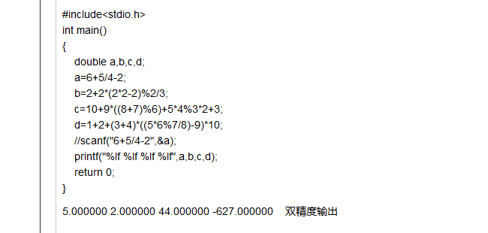
c语言中整数运算与浮点数运算的比较。下面四条打印语句输出的分别为：1；1.6；0.0；随机数。 之所以会出现上述几种结果是因为整数/整数=整数，浮点数/浮点数=浮点数；而%d用于输出整数， %f用于输出浮点数。因此8/5的结果就是实际结果的整数部分，同时%d将该整数输出，而8.0/5.0是浮点数运算， 因此%.1f将结果保留一位小数并输出，及1.6.而后两种情况则是因为本身%d存储的是整形格式，而运算的结果是浮点数，当 使用%f输出的时候是用来输出float（32位）和double（64位）类型的数，而打印函数输出使用的是整数的形式，所以输出的时候就会很小，几乎为零

int main()
{
printf("%d\n",8/5);
printf("%.1f\n",8.0/5.0);
printf("%.1f\n",8/5);
printf("%d"8.0/5.0);
return 0;
}

